|  |  |
| --- | --- |
| Didaktische Hinweise zum Kurs:  LF 1.5: Bei der medizinischen Diagnostik und Therapie mitwirken „Eine Blutzuckermessung planen und durchführen“ | **Lernfeld: AUKA**  DQR -2 |

In diesem Kurs arbeiten die Schülerinnen auf **DQR-2 Niveau**. Sie haben jeweils zu Beginn der Lernschritte die Möglichkeit auf unterschiedlichen Niveaustufen zu arbeiten. Dabei ist - das niedrigste Niveau, - das mittlere Niveau und  - ein hohes Niveau.

Die SuS arbeiten in unterschiedlichen **Sozialformen** miteinander. Dabei steht das Icon

 für Einzelarbeit, das Icon

 für Partnerarbeit und

 für Gruppenarbeit.

Ein Klassenraum für Plenumsdiskussionen  und Gruppenarbeiten  steht zur Verfügung, es müssen aber je nach Klassengröße mehrere Räume erstellt werden.

Durch unterschiedliche Lernzugänge, Lösungsmöglichkeiten und Hilfestellungen, wird ein breites Unterstützungsangebot angestrebt.

Hilfestellungen sind mit  gekennzeichnet.

Der Moodle-Kurs dient neben den zu behandelnden Inhalten dazu, das Lernen selbstorganisiert zu lernen. Durch unterschiedliche Lernzugänge, Lösungsmöglichkeiten und Hilfestellungen, wird ein breites Unterstützungsangebot angestrebt. Das Symbol

 gekennzeichnet Hilfestellungen.

Die **Kachelform** unterstützt die SuS beim selbstorganisierten Lernen. Anhand der Zahlen wird deutlich gemacht, ob es sich um ein übergeordnetes **Lernthema** oder einen untergeordneten, vertiefenden oder Hilfestellung-gebenden **Lernschritt** handelt.

Durch unterschiedliche Übungen, Hilfestellungen und Lösungsvorschläge soll es den SuS gelingen ihre **Selbstwirksamkeit** zu erkennen und sie sollen motoviert werden **selbstorganisiert** zu lernen. Die Lehrperson ist dabei jedoch stets als Ansprechperson erreichbar und sollte sowohl bei technischen, aber auch inhaltlichen Fragen helfen.

Der **Advance Organizer (AO)** ist so gestaltet, dass er einen Überblick über das gesamte Thema der kultursensiblen Beratung gibt. SuS können anhand des AO erkennen, wie weit sie in der Thematik bereits vorangeschritten sind und was ihnen noch zur Bearbeitung fehlt.

Bei den Arbeitsmaterialien wird das **Handlungsprodukt** von den SuS individuell angelegt und mit der Zeit immer wieder vervollständigt.

Die **Lösungen** finden die SuS meist direkt im Anschluss an die Aufgabe, anhand der Auflösung durch H5P oder einer Learning-App. Teilweise erarbeiten die SuS auch Lösungen, die individuell ausfallen können.

Die Lösungsvorschläge müssen von den SuS in eigener Verantwortung genutzt werden. Lösungsvorschläge für Aufgaben, die nicht über H5P oder die Learning-Apps laufen, finden Sie in der Materialbox und als Lehrperson ab Seite 9.

Neben den **fachlichen Kompetenzen** werden auch **überfachliche** **Kompetenzen** trainiert. Diese sind in der „Ich kann“- Liste kursiv gedruckt.

Durch die **Reflexionsaufgaben** am Ende jeder Kachel sollen die SuS Gelerntes festigen und sich über ihren Lernprozess ein detailliertes Bild verschaffen.

Bei den Lösungsvorschlägen, der Reflexion und dem Austausch mit Klassenkamerad*innen ist zu beachten, dass vor allem im pflegerischen Kontext neben dem Fachwissen stets **individuelle Ergebnisse nach Person** **und Situation** möglich sind.

**Verortung im Lehrplan**

Das Lernmaterial ist ursprünglich für die einjährige Altenpflegehelfer-Ausbildung ausgearbeitet worden. Aufgrund der unterschiedlichen Lernzugänge und Niveaustufen kann es ebenso für die zweijährige Altenpflegehelfer-Ausbildung angewendet werden oder auch für die zukünftige Pflegehelfer-Ausbildung. Daher werden alle drei Bezeichnungen „Patient“, „Pflegeempfänger (PE)“ und „Bewohner“ für die zu versorgende Person verwendet.

Das Thema „Eine Blutzuckermessung planen und durchführen“ wird im Bildungsplan wie folgt abgebildet:

**Bezug zum Lehrplan Altenpflegehilfe: Aufgaben und Konzepte in der Altenpflege**

<http://www.bildungsplaene-bw.de/site/bildungsplan/get/documents_E-1967306659/lsbw/Bildungsplaene-BERS/MediaCenter/bfs/bfs_sonstige/bfs_sch_vers_soz_pfl/pdf_altenhilfe/BFS-Altenpflegehilfe_Aufgaben-Konzepte_09_3725_01.pdf>

**Lernfeld 1.5.:** Bei der medizinischen Diagnostik und Therapie mitwirken SuS führen delegierte ärztliche Verordnungen durch und dokumentieren diese fachgerecht.   
Sie beobachten und überwachen vitale Funktionen, nehmen Abweichungen von den Normwerten wahr und informieren sachrichtig.

BZ-Kontrolle mit Schnelltest, Kapillarblutentnahme, BZ-Messgerät.

Die SuS sollten die Grundlagen folgender Kompetenzen mitbringen, um mit dem Lernmaterial gut umgehen zu können. Sind die Kompetenzen nicht vorhanden, sollte ausreichend Zeit zur Verfügung stehen, diese zu erarbeiten. Die Kompetenzen werden im Laufe der Erarbeitung vertieft und weiterentwickelt.

Die SuS

* kennen Moodle und wissen, wie Sie mit dem Lehrmaterial arbeiten.
* analysieren Bedarfe von Personen im privaten, beruflichen und öffentlichen Kontext sowie Umgangs- und Verhaltensformen.
* informieren sich über Bedürfnisse und Bedarfe von Personen sowie deren Abhängigkeit von Alter, Situation und Lebenswelt.

Anhand einer **Lernsituation** einer Pflegeempfängerin (Frau Seematter) begegnen den SuS verschiedene Fragestellungen, die den Bezug zur Praxis und die Relevanz des Themas deutlich werden lassen (nach Lernsituationen Darmann-Finck/Duveneck 2018). Im Sinne des Modells der vollständigen Handlung sollen folgende **Kompetenzen** abschließend erworben werden:

**Die SuS**

* **können** den Zusammenhang von Insulin und dem Blutzucker beschreiben.
* können die Normwerte des Diabetes mellitus Typ II von abweichenden Werten unterscheiden.
* können die Entstehung des Diabetes mellitus Typ II erklären.
* können eine Bewohnerin über den Blutzucker informieren.
* können alle Materialien der Blutzuckermessung benennen.
* können eine Blutzuckermessung planen.
* können eine Blutzuckermessung vorbereiten.
* können Information eines Patienten sammeln.
* können Sensibilität für Patienten entwickeln.
* können professionell pflegerisch handeln.
* können die Blutzuckermessung durchführen.
* können die Blutzuckermessung kommunikativ begleiten.
* können Fehlerquellen bei der BZ-Messung erkennen.
* können Fehlerquellen bei der Blutzuckermessung vermeiden.
* können Gründe und Ursachen nennen, die zu einer Veränderung des Blutzuckers führen können.
* können die Entstehung einer Hyperglykämie erklären.
* können ihr Wissen zum Thema Blutzucker überprüfen.
* können eine Hyperglykämie anhand von Symptomen einordnen
* können sich über Zahlen und Statistiken zu Diabetes mellitus Typ II informieren.
* können statistische Daten zu Diabetes mellitus Typ II recherchieren und die Ergebnisse dokumentieren.
* können die Zunahme an Folgeerkrankungen des Diabetes mellitus Typ II in Deutschland einordnen.
* *können systematisch arbeiten.*
* *können eigenständig arbeiten.*
* *können mit dem Pflegeempfänger Kontakt halten.*
* *können mich ausdrücken.*
* *können ihr Handeln und das Handeln von Kolleginnen und Kollegen reflektieren und evaluieren.*

**Umsetzung**

Insgesamt ist der Kurs auf ca. 10-16 Unterrichtsstunden (ca. 710 Minuten insg.) ausgelegt. Hierbei handelt es sich um einen Richtwert, der je nach Gruppengröße, Lernniveau und Prozess variieren kann und beschleunigt wird, wenn die SuS schon Kenntnisse im digitalen Arbeiten erworben haben. Welche Lernthemen und – schritte in welcher Zeit angedacht sind, wird in der Dramaturgie (Seite 4) detaillierter beschrieben.

**Exkurs Lernlandschaft, Lernfeld, Lernthema und -schitt**

Die **Lernlandschaft** bietet SuS einen individuellen Rahmen Materialien, Aufgaben und Fragestellungen eigenständig nach individuellen Bedingungen zu bearbeiten. Während der Phasen des selbstorganisierten Lernens haben Schüler/innen Zeit, in ihrem Tempo zu lernen und sich individuell mit den Inhalten auseinanderzusetzen.

Lehrpersonen haben Zeit, die Schüler/innen und ihre individuellen Lernprozesse zu beobachten, zu begleiten und Feedback zu ihrem Lernen zu geben.

Dies gelingt nur, wenn Lehrpersonen im Lernbüro präsent sind und wenn Schülerinnen und Schüler einen Großteil ihrer Lernarbeit im Schulhaus erledigen. So wird das Lernen unserer Schüler für uns Lehrpersonen sichtbar (https://www.iqesonline.net/unterrichtsentwicklung/unterrichtskonzepte-aus-iqes-partnerschulen/sek-buerglen-tg/lehren-und-lernen-in-lernlandschaften/).

In der Pflege ist es üblich nicht in Fächern, sondern in **Lernfeldern** zu unterrichten, da die Lernthemen nicht fächerspezifisch zugeordnet werden können, sondern übergeordnete Kompetenzen in komplexen Situationen eingeübt werden müssen.

Die **Lernthemen** bieten den Rahmen, um die Kompetenzen des Themas zu erarbeiten. Wohingegen die **Lernschritte** als Hilfestellung dienen sollen, wenn das Lernthema nicht direkt bearbeitet werden kann.

**Urheberrecht und Datenschutz**

Grundsätzlich wird auf die Wichtigkeit von Urheberrecht und Datenschutz im Umgang mit digitalen Daten hingewiesen. Wichtige Informationen zu diesem Themenfeld erhalten Sie auf dem Lehrerfortbildungsserver: <https://lehrerfortbildung-bw.de/st_recht/>.

|  |  |
| --- | --- |
| Dramaturgie | „Eine BZ-Messung planen und durchführen“ |

|  |  |  |  |  |
| --- | --- | --- | --- | --- |
| Sozial-  form | Lern-phase | Inhalt und Methode | Material / Lernthema, Lernschritt/Verlinkung | Hinweise |
| Lernfeldprojekt: Checkliste zur Blutzuckermessung (Dauer: 15 Minuten) | | | | |
|  | i | Herzlich willkommen Projektbeschreibung  Lernfeldprojekt Checkliste  Advance Organizer | Checkliste und Advance Organizer ausdrucken, wenn die SuS nicht mit dem PC/ Tablet arbeiten | Dauer: 15 Minuten |
| Lernthema 1: Hintergrundinformationen zum Diabetes mellitus Typ II (Dauer: 75 Minuten) | | | | |
|  | i | Hörbeispiel oder Infotext  als möglicher Einstieg | Hörbeispiel/ Infotext (H5P) | Dauer: 1 Minuten |
|  | i | Arbeitsauftrag 1 | Dialog zur Entstehung des  Diabetes Typ II erstellen (PDF) | Dauer: 25 Minuten |
|  | koop | Arbeitsauftrag 2 | Austausch  Vergleich und Einsprechen der Dialoge (Antworten Pflegekraft) | Dauer: 25 Minuten |
|  | koop | Arbeitsauftrag 3  Bewertung der Dialoge | Bewertung: Audiodateien der Mitschüler*innen (Antworten Pflegekraft) (H5P) | Dauer: 15 Minuten  *mehrere BB-Räume, je nach Klassenstärke, werden benötigt* |
|  | i | Reflexion des Lernthemas 1 | Reflexion des Lernthemas 1 (H5P) | Dauer: 9 Minuten |
| Lernschritt 1.1: Die Regulation des BZs und dessen Normwerte beschreiben (Dauer: 35 Minuten) | | | | |
|  | i | Frage von Frau Seematter als möglicher Einstieg | Infotext | Dauer: 1 Minuten |
|  | i | Arbeitsauftrag 1: Regulation des Blutzuckers | Learning-App, Datei, um die Regulation des BZ in eigenen Worten festzuhalten (kann ggf. ausgedruckt werden)  Infotext als Hilfestellung  Niveau A: extra Blatt für Notizen | Dauer: 20 Minuten |
|  | koop | Arbeitsauftrag 2 | Bild Normwerte  Austausch  Normwerte und abweichende Werte (Learning-App) | Dauer: 10 Minuten |
|  | i | Reflexion des Lernschrittes 1.1 | Ich kann- Fragestellungen | Dauer: 4 Minuten |
| Lernschritt 1.2: Entstehung des Diabetes mellitus Typ II erklären (Dauer: 55 Minuten) | | | | |
|  | i | Frage von Frau Seematter als möglicher Einstieg | Infotext | Dauer: 1 Minuten |
|  | koop | Arbeitsauftrag 1: Entstehung des Diabetes mellitus Typ II | H5P; Sätze in die richtige Reihenfolge bringen, Lückentext füllen, in eigenen Worten erklären | Dauer: 30 Minuten |
|  | koop | Arbeitsauftrag 2: Risikofaktoren für die Entstehung | H5P  extra Blatt für Notizen | Dauer: 15 Minuten |
|  | i | Reflexion des Lernschrittes 1.2 | Ergänzen der Reflexionssätze | Dauer: 9 Minuten |
| Lernthema 2: Eine BZ-Messung durchführen (Dauer: 45 Minuten) | | | | |
|  | i | Infotext  als möglicher Einstieg | Infotext | Dauer: 1 Minuten |
|  | koop | Arbeitsauftrag 1: Erklärvideo erstellen | Bilder ausgedruckt zur Verfügung stellen – **Besser**: Materialien zur Blutzuckermessung bereitstellen. IPads oder Smartphones zum Filmen | Dauer: 35 Minuten |
|  | koop | Arbeitsauftrag 2: Übung für die Praxis | Praxisauftrag | - |
|  | i | Reflexion des Lernthemas 2 | Ampelsystem | Dauer: 9 Minuten |
| Lernschritt 2.1: Vorbereitung der BZ-Messung (Dauer: 45 Minuten) | | | | |
|  | i | Bild der Materialien als möglicher Einstieg | Impulsfrage fürs Plenum möglich: „Welche Materialien kennen Sie?“ | Dauer: 6 Minuten |
|  | i | Arbeitsauftrag 1: Materialien benennen | 2 H5P je nach Niveaustufe Namen zuordnen oder selbst benennen, ggf. Hilfestellung Liste der Materialien | Dauer: 10 Minuten |
|  | koop | Arbeitsauftrag 2: Materialien nennen | Austausch – gegenseitiges Abfragen mit der Checkliste | Dauer: 15 Minuten  *mehrere BB-Räume, je nach Klassenstärke, werden benötigt* |
|  | i | Arbeitsauftrag 3: Blick in die Bewohnerakte | H5P | Dauer: 10 Minuten |
|  | koop | Reflexion des Lernschrittes 2.1 | trifft zu-Reflexion | Dauer: 4 Minuten |
| Lernschritt 2.2: Durchführung einer BZ-Messung (Dauer: 40 Minuten) | | | | |
|  | i | BZ-Messung Durchführen. Bild und Text als möglicher Einstieg | Bild und Text | Dauer: 1 Minuten |
|  | i | Arbeitsauftrag 1: Handlungskette der BZ Messung | H5P: Bilder zur Handlungskette, H5P: Handlungskette, ggf. ausgedruckte Checkliste | Dauer: 15 Minuten |
|  | koop | Arbeitsauftrag 2: Regeln der BZ-Messung | H5P | Dauer: 15 Minuten |
|  | i | Reflexion des Lernschrittes 2.2 | oncoo-Umfrage | Dauer: 4 Minuten |
| Lernschritt 2.3: Eine BZ-Messung kommunikativ begleiten (Dauer: 65 Minuten) | | | | |
|  | i | Kommunikation Bild und Text als möglicher Einstieg | Bild und Text | Dauer: 1 Minuten |
|  | koop | Arbeitsauftrag 1: Kommunikationsanlässe | Audiodatei. **Kopfhörer** | Dauer: 15 Minuten |
|  | koop | Arbeitsauftrag 2: Kommunikationssituationen | H5P | Dauer: 10 Minuten |
|  | koop | Arbeitsauftrag 3: Verbesserungsvorschläge zur Kommunikation allgemein | Audiodatei, **Kopfhörer**, H5P, Dialog schreiben, ggf. extra Blatt, Lösungsvorschlag | Dauer: 30 Minuten |
|  | koop | Reflexion des Lernschrittes 2.3 | Fragen reflektieren | Dauer: 9 Minuten |
| Lernschritt 2.4: Fehler bei der BZ-Messung erkennen (Dauer: 40 Minuten) | | | | |
|  | i | Fehler Bild und Text als möglicher Einstieg | Bild und Text: Impulsfrage im Plenum möglich über gelebte Fehlerkultur | Dauer: 5 Minuten |
|  | i | Arbeitsauftrag 1: Fehlerquellen | H5P | Dauer: 10 Minuten |
|  | koop | Arbeitsauftrag 2: Feedback Durchführung BZ-Messung | Video, ggf. extra Blatt, Learning-App | Dauer: 15 Minuten |
|  | koop | Reflexion des Lernschrittes 2.4 | oncoo: Karteiabfrage der häufigsten Fehlerquellen in der Praxis, ggf. Reflexion im Plenum | Dauer: 10 Minuten |
| Lernthema 3: Eine Hyperglykämie erkennen (Dauer: 60 Minuten) | | | | |
|  | i | Infotext erhöhter BZ-Wert  als möglicher Einstieg | Infotext | Dauer: 1 Minuten |
|  | koop | Arbeitsauftrag 1: Wiederholung Entstehung und Definition Hyperglykämie | Mind-Map erstellen, Erklärvideo, ggf. **Kopfhörer**, Mindmap-Hyperglykämie, ggf. extra Blatt, Fachbuch, Internetrecherche | Dauer: 25 Minuten |
|  | i | Arbeitsauftrag 2: Hyperglykämie-Quiz | Quiz | Dauer: 10 Minuten |
|  | koop | Arbeitsauftrag 3: Symptome Hyperglykämie | extra Blatt, Fachbuch, Internetrecherche, Checkliste, Lösungsvorschlag | Dauer: 15 Minuten |
|  | koop | Reflexion des Lernthemas 3 | Reflexionsaufgabe Praxis | Dauer: 9 Minuten |
| Lernschritt 3.1: Messwerte richtig einordnen (Dauer: 35 Minuten) | | | | |
|  | i | Bild und Text Blutzuckerwerte als möglicher Einstieg | Bild und Text: | Dauer: 1 Minuten |
|  | i | Arbeitsauftrag 1: BZ-Werte | Werte-Quiz | Dauer: 10 Minuten |
|  | koop | Arbeitsauftrag 2: Werte richtig einordnen | H5P | Dauer: 10 Minuten |
|  | i | Arbeitsauftrag 1: BZ-Wertetabelle | Internetzugang, ggf. Tabelle für SuS ausdrucken | Dauer: 5 Minuten |
|  | koop | Reflexion des Lernschrittes 3.1 | Plenumsdiskussion: kritische Messergebnisse | Dauer: 9 Minuten |
| Lernschritt 3.2: Einflussfaktoren, die zu einer Hyperglykämie führen, kennenlernen (Dauer: 35 Minuten) | | | | |
|  | i | Bild und Text Ernährungsgewohnheiten als ein Einflussfaktor als möglicher Einstieg | Bild und Text: | Dauer: 1 Minuten |
|  | koop | Arbeitsauftrag 1: Informationsvideo Hyperglykämie | H5P-Film | Dauer: 10 Minuten |
|  | i | Arbeitsauftrag 2: weitere Einflussfaktoren | Mindmap aus Lernthema 3, Informationen Materialien | Dauer: 15 Minuten |
|  | koop | Reflexion des Lernschrittes 3.2 | gegenseitige Abfrage Faktoren, die zu einer Hyperglykämie führen | Dauer: 9 Minuten |
| Lernschritt 3.3: Symptome einer Hyperglykämie beobachten (Dauer: 30 Minuten) | | | | |
|  | i | Bild und Text Symptome als möglicher Einstieg | Bild und Text: | Dauer: 1 Minuten |
|  | koop | Arbeitsauftrag 1: Informationsvideo Hyperglykämie | Glossar: Symptome, ggf. extra Blatt | Dauer: 20 Minuten |
|  | i | Reflexion des Lernschrittes 3.3 | Quiz: Symptome | Dauer: 9 Minuten |
| Lernthema 4: Auswirkungen des Diabetes mellitus Typ II (Dauer: 65 Minuten) | | | | |
|  | i | Infotext Statistik  als möglicher Einstieg | Infotext und Bild | Dauer: 1 Minuten |
|  | koop | Arbeitsauftrag 1: Folgeerkrankungen | Mind-Map erstellen, ggf. extra Blatt | Dauer: 25 Minuten |
|  | koop | Arbeitsauftrag 2: Diskussion Praxis | Erfahrungen über Folgeerkrankungen in der Praxis, auch im Plenum möglich | Dauer: 10 Minuten |
|  | koop | Arbeitsauftrag 3: Auswirkungen von Übergewicht und ungesunder Ernährung | Podcast, ggf. **Kopfhörer** | Dauer: 15 Minuten |
|  | koop | Reflexion des Lernthemas 4 | Persönlicher Bezug, Diabetes Risiko-Test | Dauer: 14 Minuten |
| Lernschritt 4.1: Folgeerkrankungen skizzieren (Dauer: 35 Minuten) | | | | |
|  | i | Bild und Text Folgeerkrankungen als möglicher Einstieg | Bild und Text: | Dauer: 1 Minuten |
|  | i | Arbeitsauftrag 1: Folgeerkrankungen | H5P | Dauer: 10 Minuten |
|  | koop | Arbeitsauftrag 2: Grafik beschriften | Grafik ggf. ausdrucken, Lösungsvorschlag | Dauer: 15 Minuten |
|  | koop | Reflexion des Lernschrittes 4.1 | Gegenseitiger Austausch über Folgeerkrankungen | Dauer: 9 Minuten |
| Lernschritt 4.2: Zahlen und Statistiken zu Folgeerkrankungen des Diabetes mellitus Typ II beschreiben (Dauer: 35 Minuten) | | | | |
|  | i | Bild und Text Diabetes als Volkskrankheit als möglicher Einstieg | Bild und Text: Impulsfrage | Dauer: 4 Minuten |
|  | koop | Arbeitsauftrag 1: Recherche RKI | Infoseite, Lückentext H5P | Dauer: 15 Minuten |
|  | koop | Arbeitsauftrag 2: Diabetes Ratgeber | Grafik ggf. ausdrucken, Lösungsvorschlag | Dauer: 10 Minuten |
|  | i | Reflexion des Lernschrittes 4.2 | Erkenntniszuwachs reflektieren | Dauer: 9 Minuten |

**Lösungsvorschläge**:

Zu folgenden Lernthemen und -schritten finden Sie Lösungsvorschläge:

1. Lernschritt 2.3 AA3
2. Lernthema 3 AA 1 A,B,C
3. Lernschritt 3.2 AA2
4. Lernschritt 4.1 AA2 A
5. Lernschritt 4.1 AA3 B,C
6. Lernschritt 2.3 AA3 (individuelle Lösungen!)

**PK:** Hallo Frau Seematter, ich heiße Paolo, ich bin Auszubildener an der Schule XY und arbeite ab heute hier in der Einrichtung XY.

**Seematter**: Guten Morgen XY, schön Sie kennenzulernen.

**PK:** Danke, es freut mich auch Sie kennenzulernen. Meine Kollegin XY meinte ich solle einmal nach Ihnen sehen und Sie fragen, ob Sie etwas brauchen. Sie hat erzählt, dass Sie von uns bei der Blutzuckermessung Unterstützung machen und ansonsten noch alles allein machen.

**Seematter**: Ja, das ist richtig, ich versuche eben soweit es geht. Ich möchte Sie hier auch nicht belästigen.

**PK:** Sie belästigen uns doch nicht, wenn Sie etwas brauchen, können Sie immer Bescheid geben.

**Seematter**: Vielen Dank, das ist sehr nett. Tatsächlich fehlt mit heute ein Wasserglas, ich glaube das wurde heute Morgen mitgenommen, würden Sie mir ein frisches Glas bringen?

**PK:** Ja klar, das mache ich.

**Seematter:** Vielen Dank.

1. Lernthema 3 AA 1 A,B,C

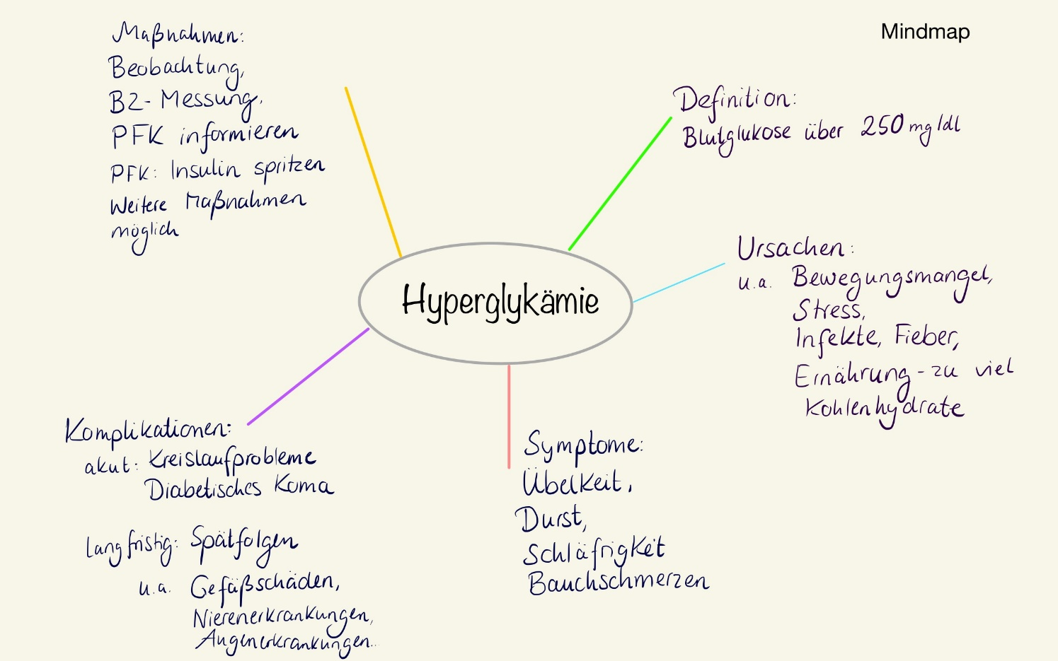

1. Lernschritt 3.2 AA

Einflussfaktoren finden Sie im Video.

1. Lernschritt 4.1 AA2 A: Lösungsvorschlag zur Selbstkontrolle

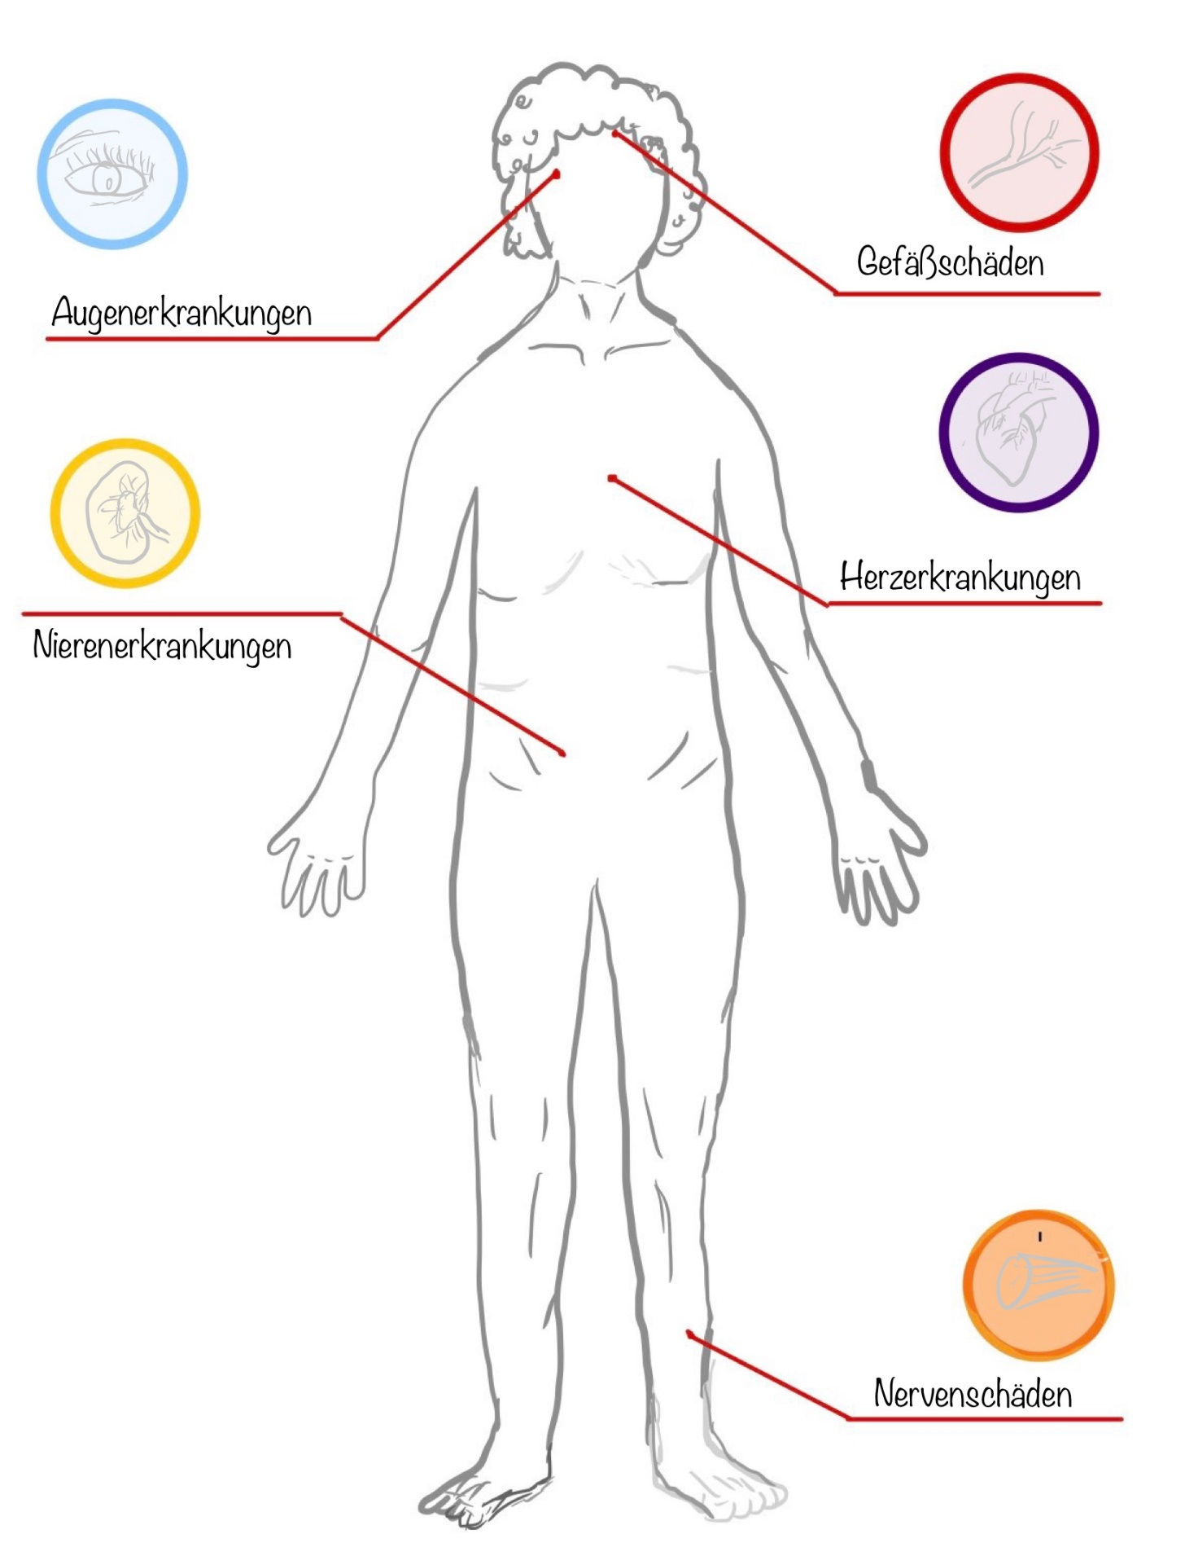

1. Lernschritt 4.1 AA3 B,C

